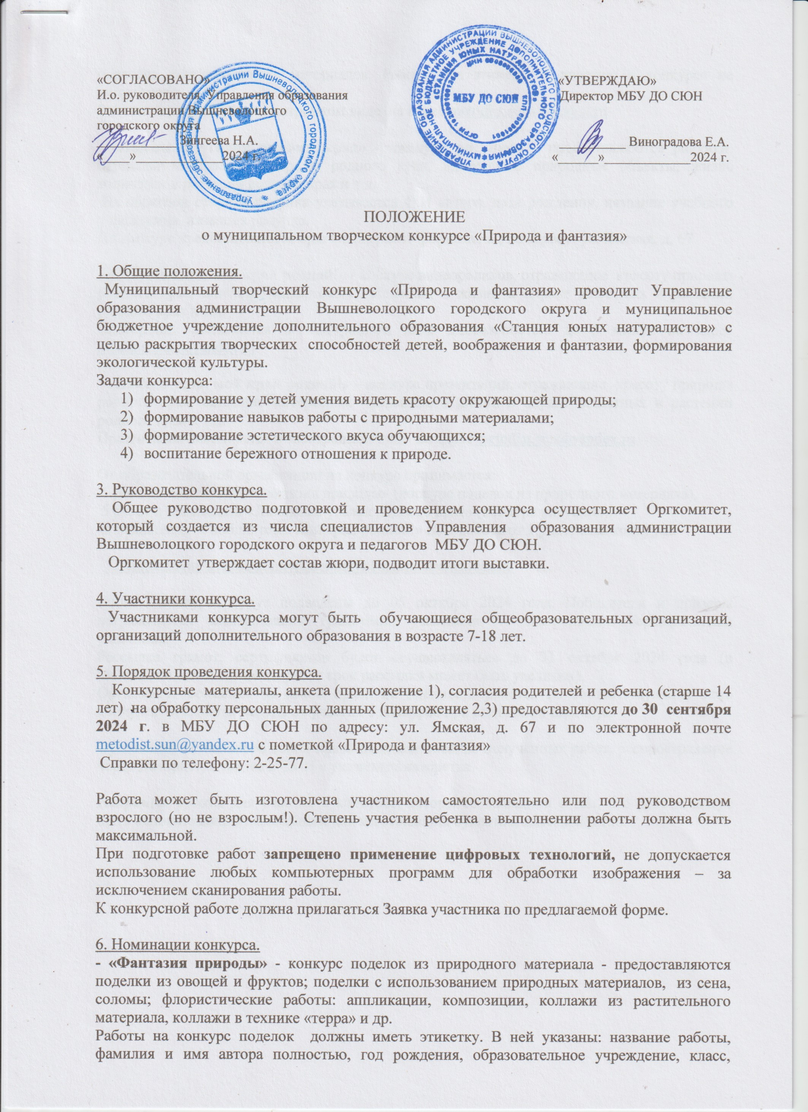
перечень использованных материалов. Работы без этикеток к участию в конкурсе не допускаются.
Работы высылаются в электронном виде на адрес metodist.sun@yandex.ru

- «Любимый уголок родного края» - конкурс рисунков – предоставляются рисунки, отражающие красоту природы родного края, интересные природные объекты, жизнь животных и растений родного края и т.д.
На обратной стороне рисунка указывается Ф.И автора, дата рождения, название учебного учреждения, названия рисунка.
На конкурс предоставляются оригиналы работ формата А3, по адресу: ул. Ямская, д. 67

- «Люблю тебя, мой край родной!» - конкурс видеороликов, отражающие красоту природы родного края, описание интересных объектах, о жизни и охране животных и растений родного края и т.д.
Видеоролик высылается в электронном виде длительностью до 5 минут на адрес metodist.sun@yandex.ru

- «Люблю тебя, мой край родной!» - конкурс презентаций, отражающие красоту природы родного края, описание интересных объектах, о жизни и охране животных и растений родного края и т.д.
Презентация высылается в электронном виде на адрес metodist.sun@yandex.ru

От образовательной организации на конкурс принимается:
5 работ в номинации «Фантазия природы» (конкурс поделок из природного материала),
5 работ в номинации «Любимый уголок родного края» (конкурс рисунков).
В номинации «Люблю тебя, мой край родной!» по 1 работе от 1 участника конкурса.

7. Подведение итогов конкурса и награждение победителей.

Итоги конкурса будут подведены до 05 октября 2024 года. Победители и призеры награждаются электронными грамотами, участники – электронными сертификатами участника.
Рассылка грамот, сертификатов будет осуществляться до 31 октября 2024 года (в зависимости от количества работ срок рассылки может быть увеличен).
Оргкомитет оставляет за собой право не оценивать работы, не соответствующие теме конкурса, отклонять работы от участия в конкурсе при выявлении плагиата.

Оргкомитет оставляет за собой право на использование полученных работ, распространение через Интернет, а так же в СМИ с указанием авторства.

Направляя работы для участия в конкурсе, авторы соглашаются с тем, что работы могут быть использованы в дальнейшем для изготовления буклетов, листовок и т.п.

Приложение 1

Заявка
участия в муниципальном творческом конкурсе

«Природа и фантазия», 2024 год

Номинация
Ф.И.О, возраст автора работы
Название работы
Название организации, учреждения
(полностью)
Телефон
E-mail организации и/или руководителя
Ф.И.О. (полностью) руководителя, должность

Дата заполнения « » 20 г.

Ф.И.О. заполнившего заявку

Подпись

Приложение 2

СОГЛАСИЕ РОДИТЕЛЕЙ НА ОБРАБОТКУ ПЕРСОНАЛЬНЫХ ДАННЫХ

« »_ 20 г.
Я, ,
(фамилия, имя, отчество полностью)
проживающий (ая) по адресу
настоящим даю своё согласие МБУ ДО СЮН (далее – оператор) на обработку оператором (включая получение от меня и/или от любых третьих лиц с учётом требований действующего законодательства Российской Федерации) персональных данных моего ребенка
,
(фамилия, имя, отчество полностью)
проживающий (ая) по адресу
и подтверждаю, что, давая такое согласие, я действую в соответствии со своей волей и в интересах ребенка.
Согласие даётся мною для обеспечения его участия в муниципальном творческом конкурсе «Природа и фантазия». Мое согласие распространяется на следующую информацию: фамилия, имя, отчество, год, месяц, дата рождения, адрес проживания, место обучения и любая иная информация, относящаяся к личности моего ребенка, доступная либо известная в любой конкретный момент времени оператору (далее – персональные данные), предусмотренная Федеральным законом от 27 июля 2006 г. № 152-ФЗ «О персональных данных».
Настоящее согласие предоставляется на осуществление любых действий в отношении персональных данных моего ребенка, которые необходимы или желаемы для достижения указанных выше целей, включая – без ограничения – сбор, систематизацию, накопление, хранение, уточнение (обновление, изменение), использование, распространение (в том числе передача) персональных данных, а также осуществление любых иных действий с его персональными данными с учётом требований действующего законодательства Российской Федерации.
Обработка персональных данных осуществляется оператором с применением следующих основных способов (но не ограничиваясь ими): хранение, запись на электронные носители и их хранение, составление перечней.
Настоящим я признаю и подтверждаю, что в случае необходимости предоставления персональных данных моего ребенка для достижения указанных выше целей третьим лицам (в том числе, но не ограничиваясь, Минобрнауки России и т. д.), а равно как при привлечении третьих лиц к оказанию услуг в интересах моего ребенка, оператор вправе в необходимом объёме раскрывать для совершения вышеуказанных действий информацию о моем ребенке (включая его персональные данные) таким третьим лицам, а также предоставлять таким лицам соответствующие документы, содержащие такую информацию (Ф.И.О., дата рождения, класс, место учебы, название конкурсной работы).

Дата Подпись
Приложение 3

СОГЛАСИЕ РЕБЕНКА НА ОБРАБОТКУ ПЕРСОНАЛЬНЫХ ДАННЫХ
« »_ 20 г. Я, являюсь участником мероприятий Муниципального бюджетного учреждения дополнительного образования
«Станция юных натуралистов» (далее – Организация), несовершеннолетним участником мероприятий Организации в возрасте старше 14 лет (нужное подчеркнуть), в соответствии с требованиями ст. 9 Федерального закона от 27 июля 2006 г. № 152-ФЗ «О персональных данных», даю свое согласие на обработку моих персональных данных, необходимых Организации в связи с отношениями, возникающими между участником мероприятий Организации и Организацией.
Перечень моих персональных данных, передаваемых Организации на обработку:
- сведения о документах, удостоверяющих личность участника мероприятий Организации (свидетельство о рождении и/или паспорт); сведения о месте проживания; сведения о моем месте работы или учебы.
Я даю согласие на обработку Организацией своих персональных данных, то есть совершение, в том числе, следующих действий: обработку (включая сбор, систематизацию, накопление, хранение, уточнение (обновление, изменение), использование, обезличивание, блокирование, уничтожение персональных данных), при этом общее описание вышеуказанных способов обработки данных приведено в Федеральном законе от 27 июля 2006 г. № 152-ФЗ, а также на публикацию моих видео-, фото-изображений с моей фамилией, именем, отчеством, наименованием образовательной организации, и моих работ, представленных на конкурс, проходящий в рамках мероприятий Организации, в официальных группах Организации, созданных в социальных сетях в Интернете и на официальном сайте Организации: , а также на объектах наружной рекламы (баннерах, билбордах, афишах и пр.), на передачу такой информации третьим лицам, в случаях, установленных нормативными документами вышестоящих органов и законодательством.
Настоящее согласие действует бессрочно. Настоящее согласие может быть мной отозвано в любой момент. В случае неправомерного использования предоставленных данных согласие отзывается моим письменным заявлением. Я по письменному запросу имею право на получение информации, касающейся обработки моих персональных данных (в соответствии со ст.14 Федерального закона от 27 июля 2006 г. № 152-ФЗ).

«_ » _ 20 г.
Подпись ФИО

Подтверждаю, что ознакомлен(а) с положениями Федерального закона от 27 июля 2006 г.
№152-ФЗ «О персональных данных», права и обязанности в области защиты персональных данных мне разъяснены.

«_ » _ 20 г.
Подпись ФИО

